Técnica de poda del rosal. Cómo se podan las rosas
La poda de las rosas puede parecer complicada y difícil, por eso te explicamos cómo hacerlo con los siguientes consejos. La poda de los rosales suele realizarse en el mes de junio a julio, cuando la planta está en su letargo invernal. Lo primero que tenemos que saber es que si aprendemos correctamente la técnica de poda de las rosas, conseguiremos plantas más vigorosas y con más flores cuando llegue el momento de la floración.
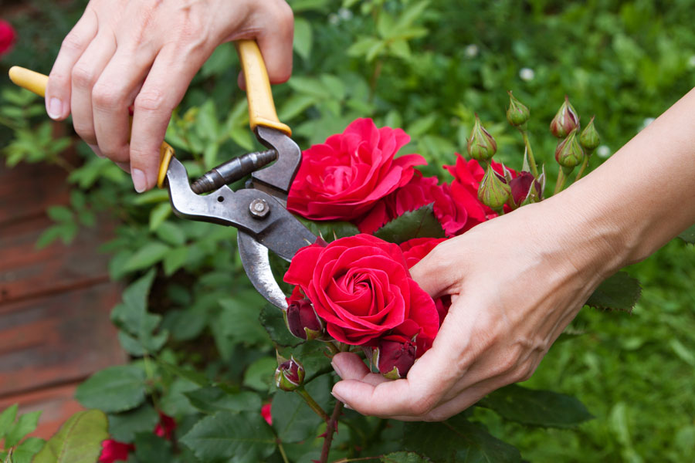
Cómo se podan las rosas. Herramientas de jardinería necesarias.
Antes de comenzar la poda, tenemos que tener a mano y en buen estado las herramientas de jardinería necesarias: la tijera de podar, una sierra de podar, unos guantes de jardinería gruesos, y si es posible un recipiente para ir depositando los restos de la poda que luego desecharemos.
Uno de los errores más comunes, cuando vamos a podar el rosal, es dejar tallos muy largos. La poda de invierno es el momento ideal para dejar bien definidas las ramas que crecerán en la próxima primavera. Tenemos que visualizar el conjunto de la planta sin sus hojas y flores, podando los tallos y ramas más delgadas y dejando los troncales.
Aunque la poda de invierno se realiza en junio-julio, si durante ese período se producen heladas, es mejor retrasar la poda, ya que la planta puede debilitarse.
Cómo podar un rosal, paso a paso.
Paso 1
Repasa el rosal cortando alrededor de un tercio de la longitud de las ramas superiores. Corta todas las flores y las hojas que queden. Retira todos los retoños (crecimiento del sistema radicular por debajo del injerto). Esto hace que la rosa sea más accesible para un seguimiento detallado de la poda.
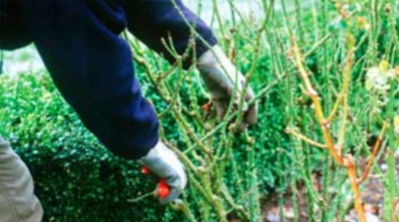
Paso 2
A continuación, retira cualquier brote delgado, ramas secas o leñosas de color gris o muy viejas, cortando todo este crecimiento no deseado por debajo de donde comienza. Si es necesario, utiliza la sierra de podar para cortar tallos gruesos.
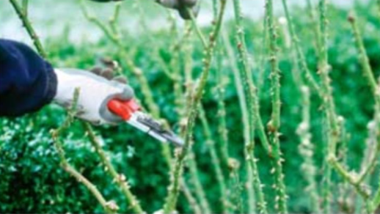
Paso 3
Selecciona tres o cinco ramas verdes, sanas y vigorosas, que conformarán en marco para el crecimiento de la próxima temporada. Eliminar los demás tallos y luego se corta de nuevo las rama que has seleccionado dejando la yema orientada hacia fuera. Un brote hacia afuera se selecciona para fomentar el crecimiento de distancia desde el centro de la planta
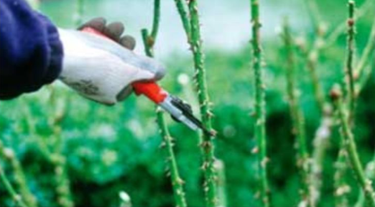
Paso 4
Retira todos los restos de poda, incluyendo las hojas caídas y las flores de comienzos de año. Rocía el rosal ya podado y el suelo con sulfuro de cal para controlar las plagas y enfermedades, como el punto negro. La pulverización se hace inmediatamente después de la poda ya que, si se deja para más adelante, su efecto quemará los nuevos brotes.
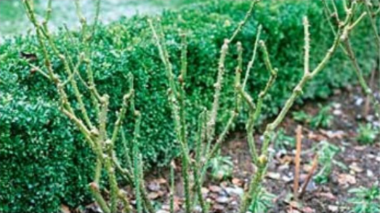
Paso 5
Con la poda y la pulverización completa, es el momento de renovar el abono alrededor del rosal , con una capa de al menos 5 cm de materia orgánica, como compost o estiércol. Riégalo bien la base cuando comience de nuevo el crecimiento.
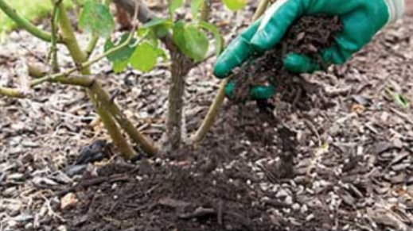
Fuente: plantas.lapipadelindio.com.

